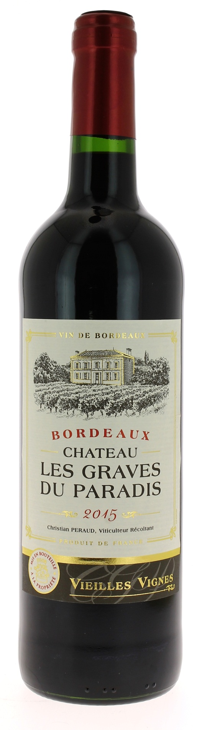

12,5°

CHÂTEAU LES GRAVES DU PARADIS 2014
AOC BORDEAUX
Christian Peraud.
Vigneron récoltant.

LE VIGNOBLE :
Nature des sols :
Age du vignoble :
Encépagement : 84%Merlot
16%Cabernet-Sauvignon

DEGUSTATION & CONSERVATION :
Commentaire de dégustation :
La robe est pourpre et brillante. Le nez offre de petites touches de fruits rouges. La structure est belle et les tanins sont présents mais fondus. Bon équilibre.

Dégustation : entre 16°C et 18°C.
Vieillissement : 5 à 8 ans.
Accords mets vins : Charcuteries, viandes blanches grillées et en sauce, poissons grillés, fromages à pâte molle et entremets.

PALLETISATION :
Dimensions palette : 1200/800/1380 mm
Dimension carton : 300/235/160 mm
Poids du carton : 7.5 kg
Bouteilles/carton : 6 bouteilles debout
Cartons/couche : 25
Couches/palette : 4
Bouteilles/palette : 600

Gencod Bouteille : à demander
Gencod Carton : à demander

